开源3D游戏引擎Irrlicht（鬼火）用法入门

赵刚

Irrlicht（中文名：鬼火）是著名的3D开源引擎之一，该3D引擎结构清晰，执行效率高，上手容易，无论是初学者学习3D游戏引擎，还是用来开发规模较小的3D应用都是很不错的选择。

本文以Irrlicht 1.7.2 版（目前的最新版）为例，讲解其在Windows系统中的用法。

首先需要在http://irrlicht.sourceforge.net/downloads.html 下载Irrlicht的SDK，1.7.2版的SDK尺寸为24.6MB，非常轻巧，几分钟内即可下载到本地。

SDK下载到本地后是一个名为irrlicht-1.7.2.zip文件，将该文件解压（可以右键点击zip在弹出菜单中选择“解压到当前文件夹”，如果装了WinRAR软件的话，得到一个名为irrlicht-1.7.2的目录，进入该目录得到以下结构：
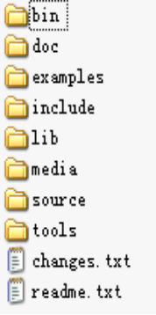
在bin中Win32-VisualStudio目录已经包含了编译好的dll，当然如果需要对引擎做些修改的话就需要重新编译SDK生成dll，编译SDK非常容易，进入source目录下的Irrlicht目录，可以找到Visual Studio的解决方案文件，7.1版，8.0版，9.0版的都有，以使用Visual Studio 2008为例，可以双击Irrlicht9.0.sln文件打开解决方案。

解决方案在Visual Studio 2008 中的表现如下图：
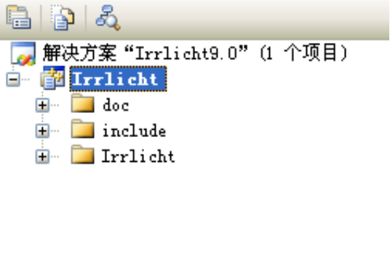
可以试一下不修改任何代码直接生成解决方案，编译过程应该会顺利通过（会有一大堆warning C4819，可以不用理睬她们），完成后会在bin中的Win32-VisualStudio目录下找到一个新的irrlicht.dll。

如果编译过程中出现了fatal error C1083: 无法打开包括文件:“d3dx9shader.h”这样的错误那说明你没有安装DirectX SDK，如果一定要用DirectX作为底层渲染API，那可以到
http://msdn.microsoft.com/zh-cn/directx/ 下载一个安装上，DirectX SDK尺寸很大500MB+，如果不是特别喜爱微软产品的话，可以不用DirectX SDK直接用OpenGL，但是编译前要告诉irrlicht，嗨！我不用DirectX呢，忽略它好不好！否则irrlicht会执着的报错，让你编译不成功。

怎么告诉irrlicht呢？很简单，
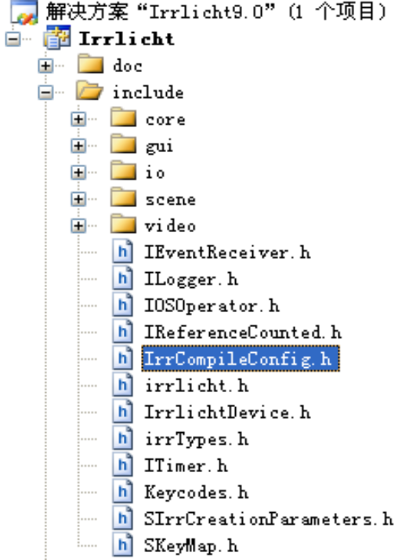
打开include目录下的IrrCompileConfig.h文件，
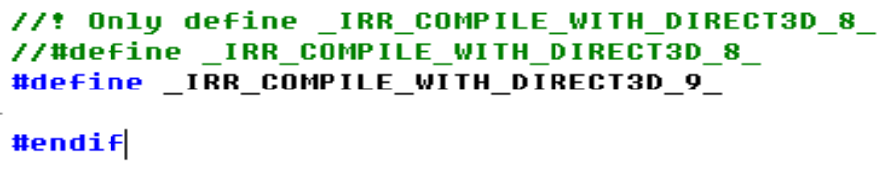
找到 #define _IRR_COMPILE_WITH_DIRECT3D_9_ 这一句，直接注释掉就可以了

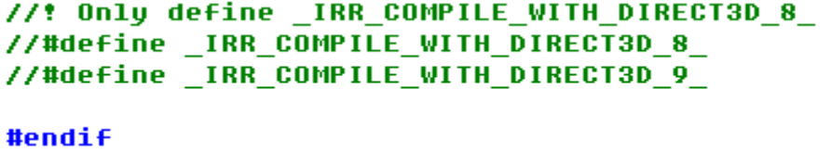
再编译就能成功了，如果不成功，那非常不幸，我也不知道为什么，反正我编译过好几个版本，都能很顺利的编译出来，查查Visual Studio的问题吧。

其实编译成功了也没什么值得喜悦的，因为本来就是会编译成功的，如果你修改了引擎中的很多代码还能编译成功的话，那才值得喜悦一下。

如果想先看看irrlicht引擎的效果可以进入bin目录下的
Win32-VisualStudio目录里面有很多.exe文件，其中第一个是
01.HelloWorld.exe
双击运行，可以立刻看到下面的画面：
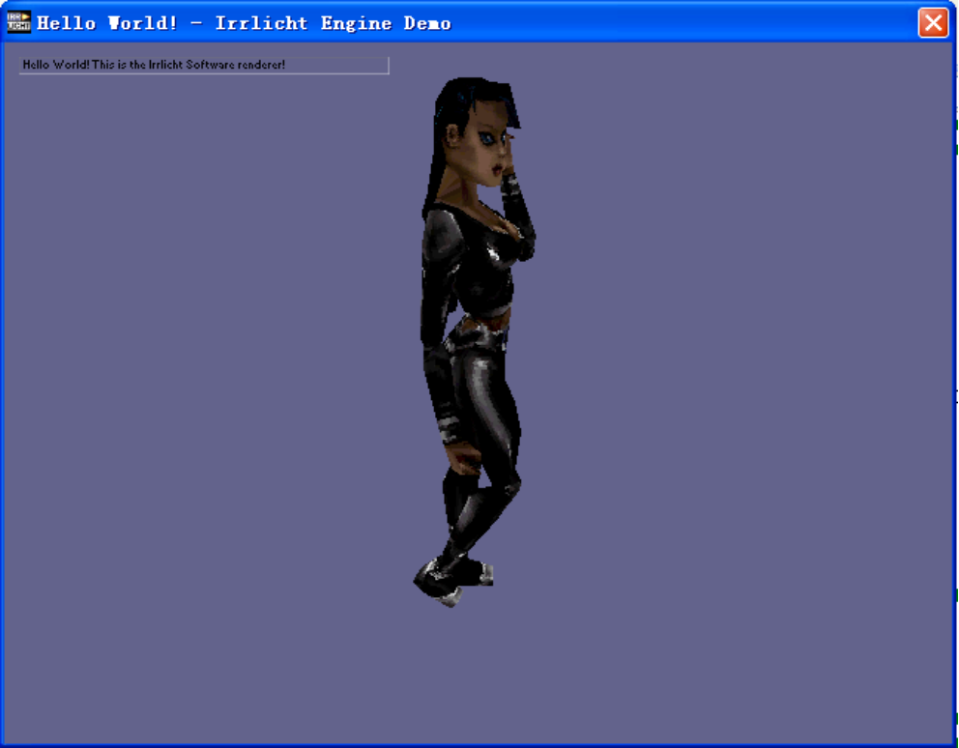

看起来是一个挺丑陋的画面，不过不用担心，这个画面不代表irrlicht的实力，只表示irrlicht在你的电脑上运行正常，要画面漂亮，提供漂亮的模型和纹理图片就好了。

还有很多其他demo都可以试一下，比如02.Quake3Map.exe
出来下面的画面，比HelloWorld画面美不少。
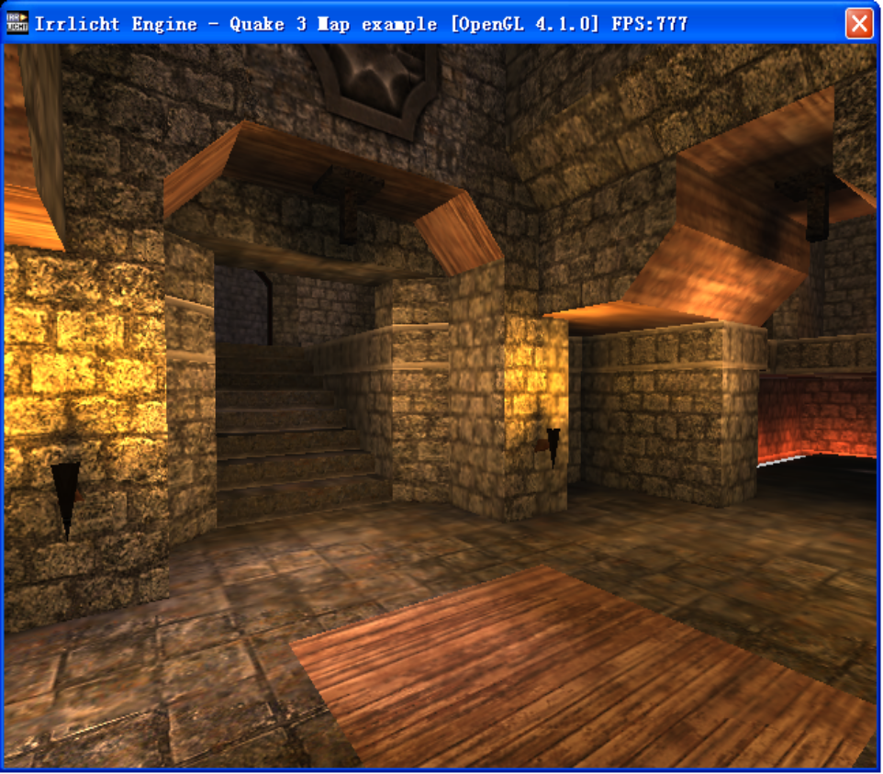

运行02.Quake3Map.exe的时候会先出来一个控制台窗口
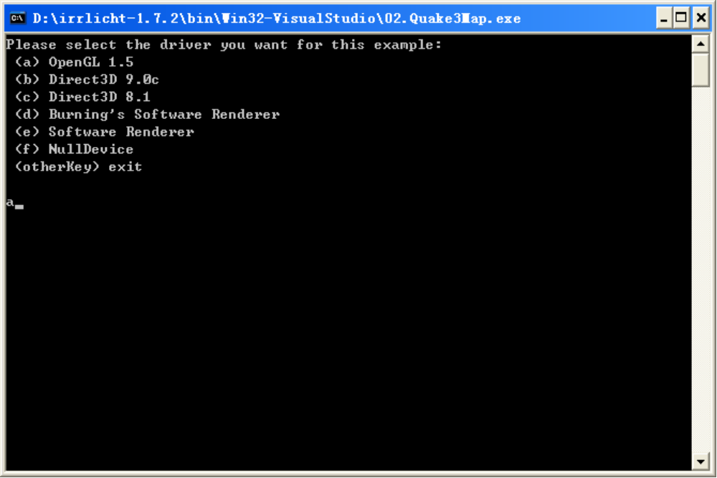

选a就好了，表示使用OpenGL作为底层渲染API。

运行时鼠标会隐藏起来，这样你无法通过点击窗口上的“X”关闭窗口，要关闭运行窗口退出程序可以按下ALT+F4，这一招很灵。

一定想看看怎样用irrlicht写一个最简单的程序：HelloWorld！了，正好，irrlicht自己带着一个作为入门例子的HelloWorld，我们打开它看个究竟。

进examples目录看到01.HelloWorld目录，进去后双击
HelloWorld_vc9.vcproj即可打开HelloWorld工程，HelloWorld工程里只有一个main.cpp文件，文件内容如下（去除了英文注释）：

#include <irrlicht.h>
using namespace irr;
using namespace core;
using namespace scene;
using namespace video;
using namespace io;
using namespace gui;
#ifdef _IRR_WINDOWS_
#pragma comment(lib, "Irrlicht.lib")
#pragma comment(linker, "/subsystem:windows /ENTRY:mainCRTStartup")
#endif

int main()
{
IrrlichtDevice *device =
createDevice( video::EDT_SOFTWARE, dimension2d<u32>(640, 480),
16,false, false, false, 0);

if (!device)
return 1;

device->setWindowCaption(L"Hello World! - Irrlicht Engine Demo");

IVideoDriver* driver = device->getVideoDriver();
ISceneManager* smgr = device->getSceneManager();
IGUIEnvironment* guienv = device->getGUIEnvironment();

guienv->addStaticText(L"Hello World! This is the Irrlicht Software
renderer!",rect<s32>(10,10,260,22), true);

IAnimatedMesh* mesh = smgr->getMesh("../../media/sydney.md2");
if (!mesh)
{
device->drop();
return 1;
}

IAnimatedMeshSceneNode* node =
smgr->addAnimatedMeshSceneNode( mesh );

if (node)
{
node->setMaterialFlag(EMF_LIGHTING, false);
node->setMD2Animation(scene::EMAT_STAND);
node->setMaterialTexture( 0,
driver->getTexture("../../media/sydney.bmp") );
}

smgr->addCameraSceneNode(0, vector3df(0,30,-40),
vector3df(0,5,0));

while(device->run())
{
driver->beginScene(true, true, SColor(255,100,101,140));
smgr->drawAll();
guienv->drawAll();
driver->endScene();
}

device->drop();
return 0;
}

main()之前都是些文件包含，使用的名字空间等生命，其中：
#pragma comment(linker, "/subsystem:windows /ENTRY:mainCRTStartup")这句话告诉编译器，程序运行的时候不要弹出控制台窗口，可以注释掉，如果注释掉就会弹出黑色的控制台窗口。

进入main()后，第一件要做的事情是创建设备：
IrrlichtDevice *device =
createDevice( video::EDT_SOFTWARE, dimension2d<u32>(640, 480),
16, false, false, false, 0);
一个irrlicht设备表现为一个窗口，如果创建设备失败，那程序接下来就没什么事可以做了，只能报告一个错误，并退出。

if (!device)
return 1;

如果设备创建成功，就会获得一个窗口，窗口的大小为640*480，video::EDT_SOFTWARE参数告诉irrlicht创建一个使用软件渲染器的窗口，如果希望用OpenGL作为底层渲染API，可以将video::EDT_SOFTWARE修改成video::EDT_OPENGL。

接下来这句：
device->setWindowCaption(L"Hello World! - Irrlicht Engine Demo");设置了窗口的名称，你可以将它修改成你想要的名称。

IVideoDriver* driver = device->getVideoDriver();
ISceneManager* smgr = device->getSceneManager();
IGUIEnvironment* guienv = device->getGUIEnvironment();
这三句将设备里建立好的视频驱动对象，场景管理对象和图像用户接口对象保存在零时变量里，以备后用。

guienv->addStaticText(L"Hello World! This is the Irrlicht Software
renderer!",rect<s32>(10,10,260,22), true);
表示在屏幕的10,10位置出显示一行文字。

IAnimatedMesh* mesh = smgr->getMesh("../../media/sydney.md2");
表示读入一个3D模型文件，建立一个带骨骼动画的网格对象。

如果建立失败（比如磁盘中根本没有所谓的sydney.md2文件，那就会失败，不过只要用户没有删除SDK里的文件，则这个文件是存在的，建立会成功）。那程序接下来也没什么要展示的啦，退出完事。

if (!mesh)
{
device->drop();
return 1;
}

这里执行了device->drop();表示退出之前要将设备对象释放掉，其实就是不释放程序退出后设备对象也会被释放掉，但作为C++程序员，及时释放没有用的对象是好习惯。

接下来这句：
IAnimatedMeshSceneNode* node =
smgr->addAnimatedMeshSceneNode( mesh );
要理解一下，为什么要执行这么一句，原来irrlicht里所有的在场景里看得见的对象都以SceneNode（场景节点）的方式出现的，刚才从磁盘中建立的网格对象只是在内存中的一个孤立数据，要让irrlicht将她显示出来，比如将她以场景节点的方式加到场景树里去。

场景节点建立出来后还可以对她设置一些参数：
if (node)
{
node->setMaterialFlag(EMF_LIGHTING, false);
node->setMD2Animation(scene::EMAT_STAND);
node->setMaterialTexture( 0,
driver->getTexture("../../media/sydney.bmp") );
}

这几句将节点的的材质属性设成关闭灯光，动作为站立，用sydney.bmp作为纹理。

smgr->addCameraSceneNode(0, vector3df(0,30,-40),
vector3df(0,5,0));
这句告诉irrlicht场景中的摄像机位于世界坐标（0,30，-40）这个位置，镜头的朝向是（0,5,0）

现在渲染的窗口有了，渲染的对象（3D模型）也准备好了，摄像机也对准了，那接下去就该进入没完没了的渲染循环了：

while(device->run())
{
driver->beginScene(true, true, SColor(255,100,101,140));
smgr->drawAll();
guienv->drawAll();
driver->endScene();
}

上面的这个while循环一直会进行下去，直到用户点击窗口上的X或者按下Alt+F4退出程序。

循环结束后，退出程序前仍然要释放设备对象，保持良好的C++编程风格。

运行一下程序，可以看到一个难看的女子在窗口里站着，还时不时转动一下身体望你一眼，想把这个程序改掉吧，那就看你的功力啦，不会，没关系，我会接着写irrlicht的用法。

入门就写到这儿吧。

